嘉立创多层板阻抗层压结构
一：阻抗设计相关参数：
PP介电常数：
PP型号 | 介电常数
7628 | 4.6
2313 | 4.05
2116 | 4.25
二：算阻抗的阻焊油相关常数
基材上的覆盖层 | 走线上的覆盖层 | 阻焊介电常数
0.8mil | 0.5mil | 3.8

一：四层板阻抗层压结构
一：成品板厚：0.8MM
- JLC7628结构：
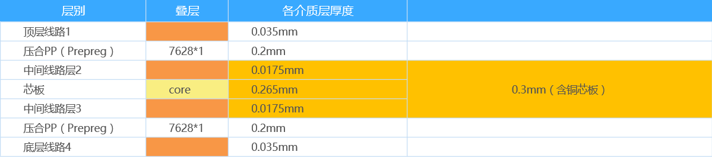
- JLC2313结构：
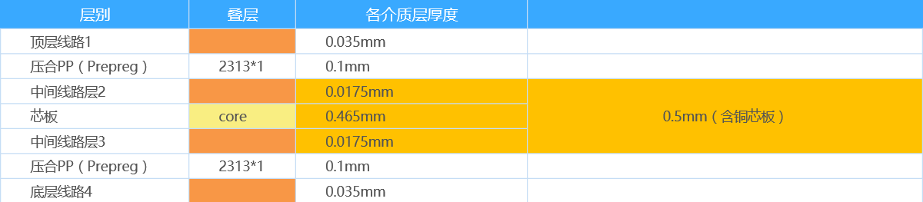
二：成品板厚：1.0MM
- JLC7628结构：
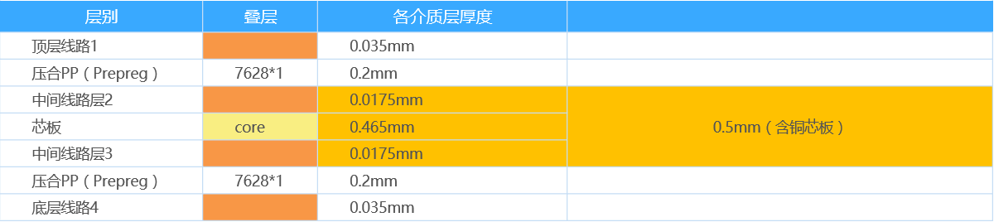
- JLC2313结构：
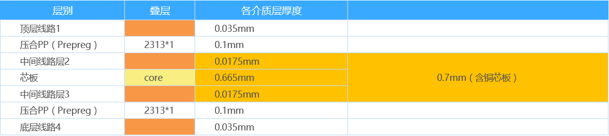
三：成品板厚：1.2MM
- JLC7628结构：
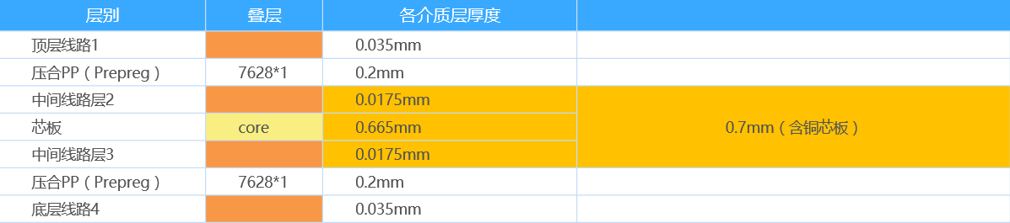
- JLC2313结构：
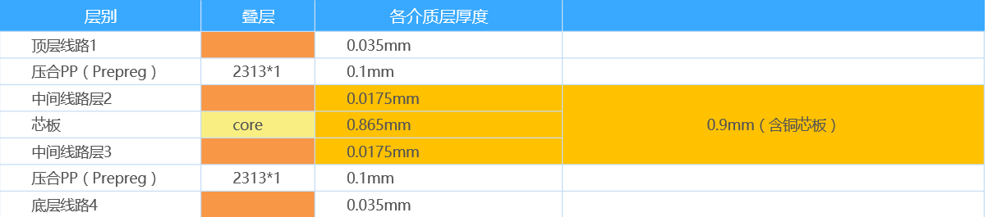
四：成品板厚：1.6MM
- JLC7628结构：
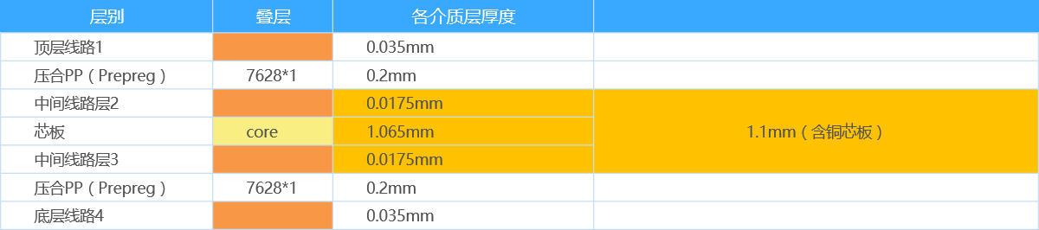
- JLC2313结构：
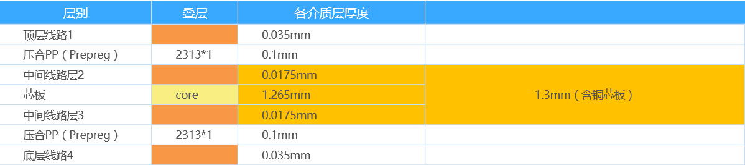
五：成品板厚：2.0MM
- JLC7628结构：
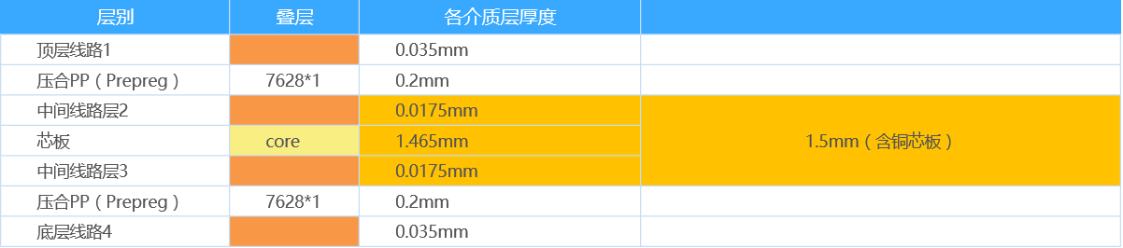

二：六层板阻抗层压结构
一：成品板厚：1.2MM
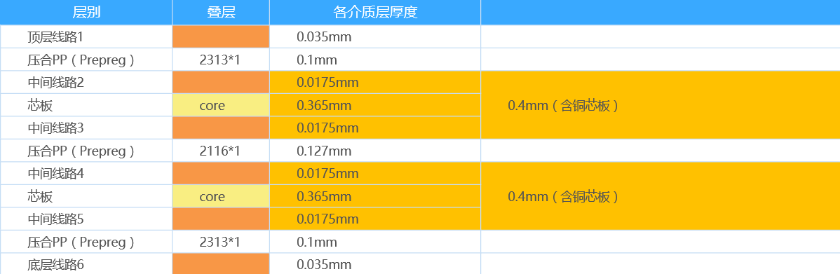
二：成品板厚：1.6MM
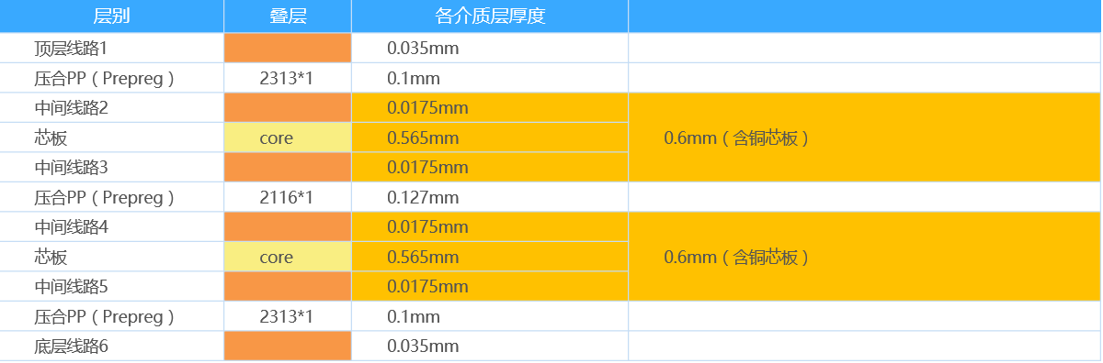
三：成品板厚：2.0MM
